Jesuïtes Lleida**MATEMÀTIQUES OPERACIONS**

**Nom:** .......................................... **Data:** .........................

**La Resta**

**1.- Col·loca** en vertical i troba **la diferència**:

**a)** El minuend és 568 i el subtrahend és 234.

**b)** El minuend és 4.278 i el subtrahend és 3.109.

**c)** El minuend és 4.356 i el subtrahend és 336.

**a) b) c)**

**2.- Resol** les restes següents:

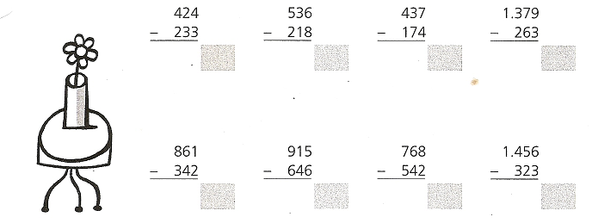

* Ara, escriu **P** (**portant-ne**) al costat de les restes en que hagis agafat alguna

desena o centena i **SP** (sense portar-ne) al costat de les restes en que no hagis

agafat cap desena o centena.